1. **ЗАДАНИЕ НА РАЗРАБОТКУ**

Постановка задачи.

Создать программу для ПК по учету состояния парка ВС условного авиапредприятия в соответствии с действующим в АП нормативными документами и методикой.

Программа должна обеспечивать работу диспетчера производственно-диспетчерского отдела АТБ по регистрации состояний парка ВС на диспетчерском графике использования и технического обслуживания самолетов.

Сведения о состоянии ВС с диспетчерского графика должны отражаться в «Табеле учета исправности и использования самолета» за каждые сутки в течении календарного месяца.

По истечении месяца все сведения об исправности и использовании ВС должны быть отражены в «Отчете об исправности и использовании самолетов и вертолетов за месяц». По каждому ВС должны быть определены коэффициенты использования и исправности согласно методике.

Коэффициент исправности Ки определяется как отношение времени, в течение которого ВС находится в исправном состоянии к общему фонду рабочего времени за отчетный период.

Коэффициент использования Кис определяется как отношение времени, в течение которого ВС исправно за вычетом простоя по причине отсутствия задания, ожидания вылета по расписанию, метео, организационных неполадках, к общему фонду рабочего времени за отчетный период.

1. Программа должна отвечать современным требованиям эргономики программного продукта. На экране должна отражаться вся необходимая и вспомогательная информация (текущее время, дата и др.). Результаты (диспетчерский график, ведомость, табель) должны выводиться на экран и печать.

Пользователем программы является человек имеющий навыки работы с ПК. Необходимо разработать инструкцию пользователя. Файлы, созданные программой должны храниться в отдельном каталоге.

1. Работа выполняется бригадным методом по 2 человека. Парк условного АП составляет 5-7 самолетов 2-3 типов. Наработка ВС, расход времени по состояниям ВС вводить с клавиатуры.
2. **СПЕЦИФИКАЦИЯ**

*Название задачи*

«Автоматизация учета исправности и использования самолетов в эксплуатационном авиапредприятии»

Название программы – «Graph»

Система программирования – Python 3.8.2(64-bit), PyQt5

Компьютер – AMD E1-2100 APU

*Описание*

Разработать программу для компьютера «Автоматизация учета исправности и использования самолетов в эксплуатационном авиапредприятии».

*Логическая модель*

Программа «Graph» – это автоматизация труда диспетчера ПДО при заполнении диспетчерского графика и расчет показателей эффективности технической эксплуатации самолетов за определенное время.

*Математическая модель*

Общий календарный фонд времени (Ф) подразделяется на фонд времени исправного (И) и неисправного состояния (Н):

Ф = И+Н

Где: К – время нахождения самолета в рейсе,

Е – время, затраченное на обеспечение рейса,

М – время простоя самолета по метеоусловиям или в связи запрета,

Г – время нахождения самолета в резерве,

А – отсутствие задания на полет.

*Управление режимами работы программы*

В данном программном продукте присутствует меню, в котором есть следующие компоненты:

* Диспетчерский график использования и ТО ВС
* Отчет об исправности и использовании самолетов за месяц
* Табель учета исправности и использования самолета
* Календарь

При выборе пункта меню открывается соответствующее окно программы.

Диспетчерский график заполняется автоматически на сегодняшний день при запуске программы. Для того, чтобы посмотреть график, табель или отчет за определенную дату необходимо нажать на соответствующие кнопки, «Календарь» и выбрать интересующую дату.

Для заполнения графика используется компьютерная мышь. Для начала необходимо выбрать обозначение, а затем нажатием на левую клавишу мыши установить его в график.

При нажатии на кнопку «Сохранить в БД» данные с графика записываются в базу данных.

*Выходные данные*

* Табель
* Отчет

*Пример работы программного комплекса*

При запуске программного продукта пользователь наблюдает окно (см. рис. 1). У пользователя есть возможность посмотреть «Диспетчерский график использования и технического обслуживания самолета» за определенную дату, для этого необходимо нажать на кнопку «Календарь» и выбрать дату, если на эту дату не будет заполнено данных, то появится предупреждения, что таблица не заполнена.

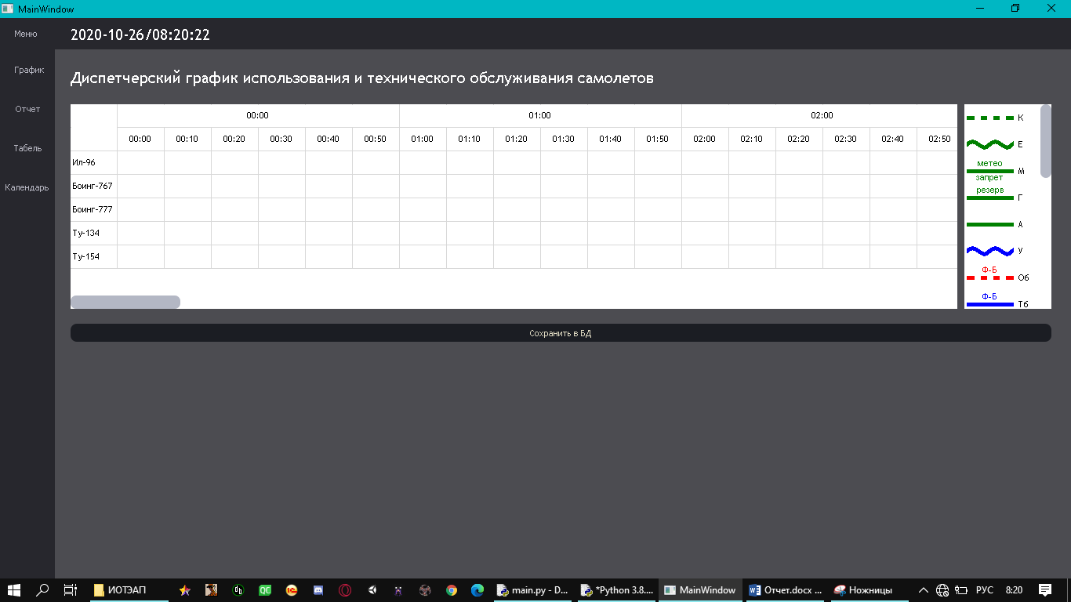

Рисунок 1. Главное окно

При нажатие на кнопку «Меню» выдвигается окно с полным наименованием всех возможностей программы. (см. рис. 2)

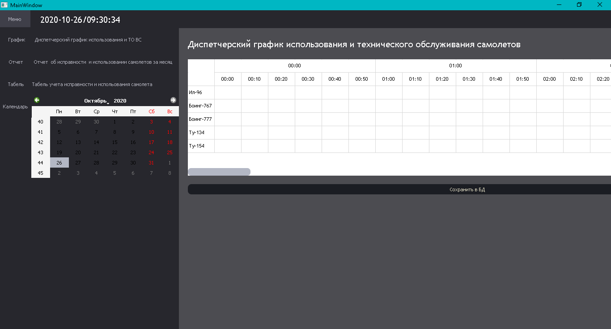

Рисунок 2.Меню

При нажатие на кнопку «Отчет» открывается соответствующее окно в котором будет отражен «Отчет об исправности и использование самолета и вертолетов за месяц» для его заполнения необходимо выбрать дату в календаре, нажав на кнопку «Календарь» (см. рис. 3).

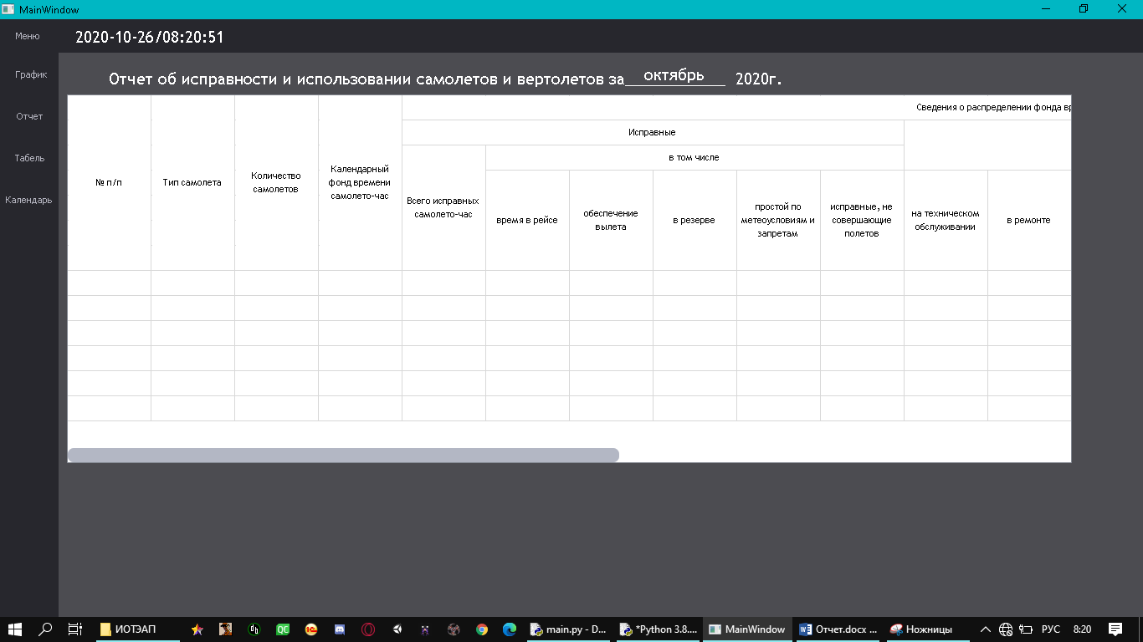

Рисунок 3. Отчет

При нажатие на кнопку «Табель» открывается соответствующее окно в котором будет отражен «Табель учета исправности и использования самолета» (см. рис. 4), для его заполнения необходимо указать тип самолета, нажав на ComboBox, и выбрав в сплывающем списке необходимый тип (см. рис. 4). Чтобы изменить месяц, необходимо нажать на кнопку «Календарь» и выбрать необходимую дату (см. рис. 5).

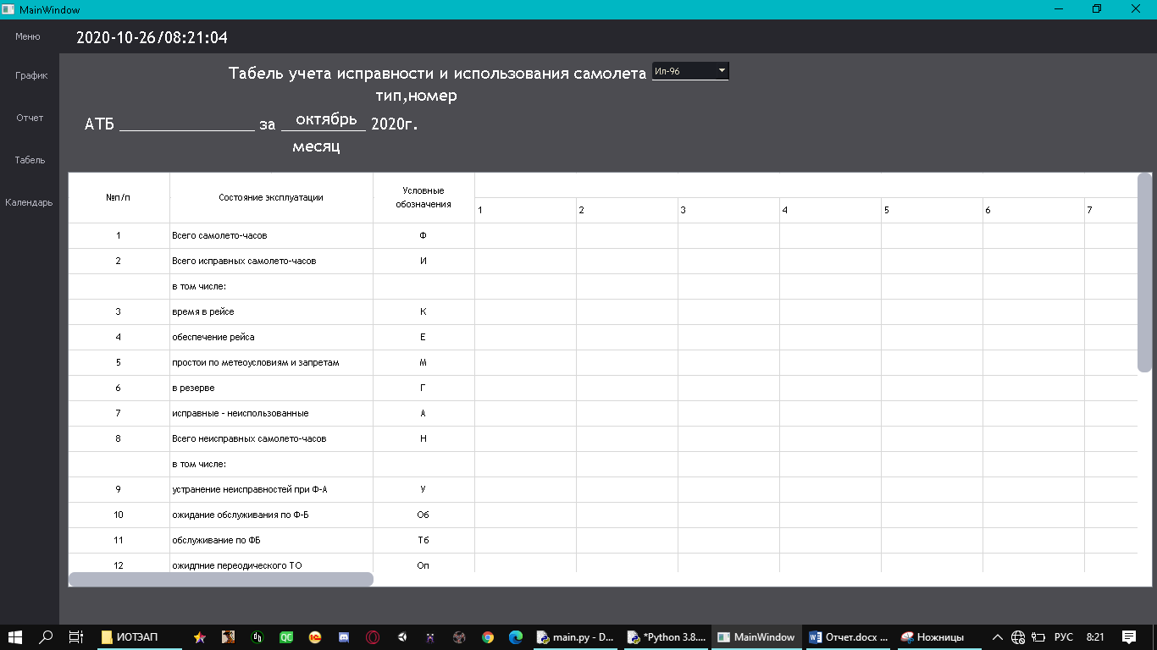

Рисунок 4. Табель

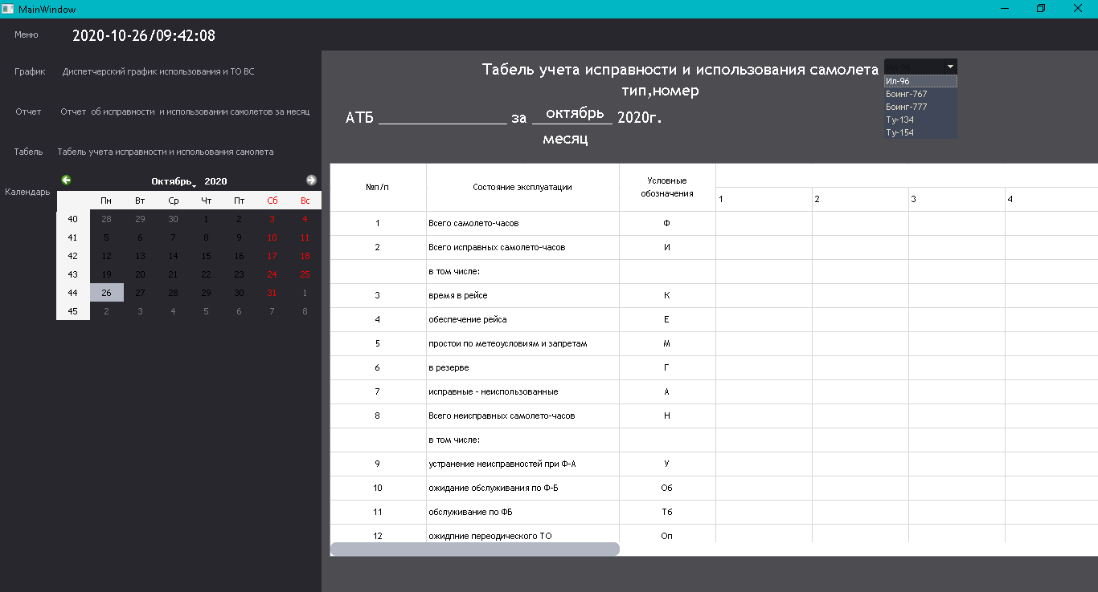

Рисунок 5. Выбор типа самолета